Diagramma della Macchina a Stati Finiti Sessione spesa cliente
@startuml
title Diagramma della Macchina a stati finiti – Sessione spesa cliente

[*] --> Autenticazione

state "Autenticazione" as AUTH {
AUTH : entry / mostraSchermataLogin()
AUTH : do / attendeCredenziali()
}

AUTH --> AUTH : credenzialiFornite [non valide]
AUTH --> SpesaInCorso : credenzialiFornite [valide]

state "Spesa in corso" as SPESA {
[*] --> CarrelloVuoto

state "Carrello vuoto" as CV {
CV : do / attendeScansione()
}

state "Articolo scansionato" as AS {
AS : entry / applicaSconti()
AS : do / mostraCarrelloAggiornato()
}

CV --> AS : scansioneProdotto
AS --> AS : scansioneProdotto
AS --> AS : rimozioneArticolo [carrello.size() > 1]
AS --> CV : rimozioneArticolo [carrello.size() == 1]
}

SPESA --> PagamentoInCorso : spesaTerminata

state "Pagamento in corso" as PAG {
PAG : entry / mostraOpzioniPagamento()
PAG : do / attendeConfermaPagamento()
PAG : exit / registraPagamento()
}

PAG --> ControlloInCorso : pagamentoConfermato\n[clienteGiaSegnalato OR controlloCasuale]
PAG --> SpesaCompletata : pagamentoConfermato\n[altrimenti]

state "Controllo in corso" as CTRL {
CTRL : entry / notificaCassiere()
CTRL : do / verificaCorrispondenzaCarrello()
}

CTRL --> UtenteSegnalato : controlloEseguito [articoli non corrispondono]
CTRL --> SpesaCompletata : controlloEseguito [articoli corrispondono]

state "Utente segnalato" as US {
US : entry / registraSegnalazione()
US : do / notificaSistema()
}

US --> SpesaCompletata : segnalazioneRegistrata

state "Spesa completata" as SC {
SC : entry / aggiornaPuntiFedelta()
SC : exit / chiudiSessione()
}

SC --> [*]
@enduml
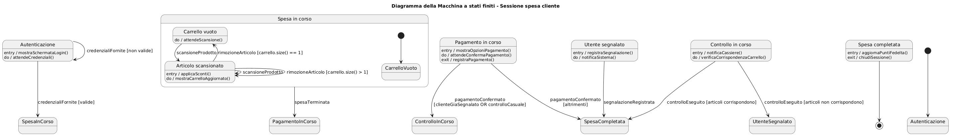

Diagramma di Sequenza Sessione spesa self-scanning
@startuml
title Diagramma di Sequenza - SessioneSpesaSelfScanning

skinparam sequenceArrowThickness 1.5

actor "Cliente" as C
boundary "LettoreOttico" as LO
control "SistemaSupermercato" as SS
database "DBClienti" as DBC
database "DBProdottiScaffali" as DBP
boundary "Totem" as T
control "SistemaPagamento" as SP
actor "Cassiere" as K

group neg [Interazione NON valida: scansione senza sessione attiva]
C -> LO : scansionaProdotto(codice)
LO -> SS : scansiona(codice)
SS --> LO : errore("Sessione non attiva")
end

C -> LO : avviaSessione(email, password)
activate LO

LO -> SS : autenticaCliente(email, password)
activate SS

SS -> DBC : verificaCredenziali(email, password)
activate DBC
DBC --> SS : risultatoVerifica
deactivate DBC

entity Carrello as CA

create entity "SessioneSpesa" as SE

alt [credenziali valide]
SS -> SE : <<create>>
SS --> LO : sessioneAvviata()
LO --> C : mostraSchermataSpesa()
else [credenziali non valide]
SS --> LO : erroreAutenticazione()
LO --> C : mostraErrore("Credenziali non valide")
end

loop [0..*] [altri prodotti da scansionare]
C -> LO : scansionaProdotto(codiceABarre)
LO -> SS : verificaProdotto(codiceABarre)

SS -> DBP : cercaProdotto(codiceABarre)
activate DBP
DBP --> SS : infoProdotto
deactivate DBP

break [infoProdotto == null]
SS --> LO : prodottoNonTrovato()
LO --> C : mostraErrore("Prodotto non riconosciuto")
end

opt [sconto disponibile per cliente fidelizzato]
SS -> SS : calcolaSconto(infoProdotto, clienteId)
end

SS -> SE : aggiungiProdotto(info, prezzoFinale)
activate SE
SE -> CA : aggiungiElemento(info, prezzoFinale)
activate CA
CA --> SE : ok
deactivate CA
SE --> SS : carrelloAggiornato
deactivate SE
SE --> SS : carrelloAggiornato
deactivate SE

note over SE : { carrello.size() > 0 }

SS --> LO : mostraProdottoAggiunto(infoProdotto)
LO --> C : visualizzaCarrello(carrelloAggiornato)
end

C -> LO : terminaSpesa()
LO -> SS : spesaTerminata(sessioneId)
SS --> LO : ok()
deactivate LO

note over C, T
Vincolo di tempo: 5 minuti per completare
il pagamento al totem
end note

C -> T : confermaPagamento(modalita)
activate T

T -> SS : elaboraPagamento(sessioneId, modalita)

ref over SS, SP
ProcessaPagamento
end ref

par
SS -> SP : richiediPagamento(importo, modalita)
activate SP
SP --> SS : confermaPagamento(transazioneId)
deactivate SP
else
SS ->> DBC : verificaStoricoSegnalazioni(clienteId)
end

group critical [Aggiornamento atomico DB]
SS -> DBC : registraTransazione(transazioneId, sessioneId)
DBC --> SS : ok
SS -> DBC : aggiornaPuntiFedelta(clienteId, puntiGuadagnati)
DBC --> SS : puntiAggiornati
end

SS -> SS : determinaControlloNecessario(storicoSegnalazioni)

alt [clienteGiaSegnalato OR controlloCasuale]
SS ->> K : notificaControllo(totemId)
K -> SS : avviaControllo(sessioneId)
SS -> SE : getContenutoCarrello()
activate SE
SE -> CA : getElementi()
activate CA
CA --> SE : listaElementi
deactivate CA
SE --> SS : listaArticoli
deactivate SE
SE --> SS : listaArticoli
deactivate SE

alt [carrello virtuale == carrello fisico]
SS --> K : controlloSuperato()
SS --> T : sessioneCompletata()
else [articoli non corrispondono]
SS -> DBC : registraSegnalazione(clienteId, sessioneId)
DBC --> SS : segnalazioneRegistrata
SS --> K : clienteSegnalato()
SS --> T : sessioneCompletata()
end

else [nessun controllo necessario]
SS --> T : sessioneCompletata()
end

T --> C : mostraRicevuta(transazioneId)
deactivate T

SS -> SE : chiudiSessione()
SS -> SE !! : <<destroy>>

SS ->] : notificaFineSessione(sessioneId)

deactivate SS
@enduml
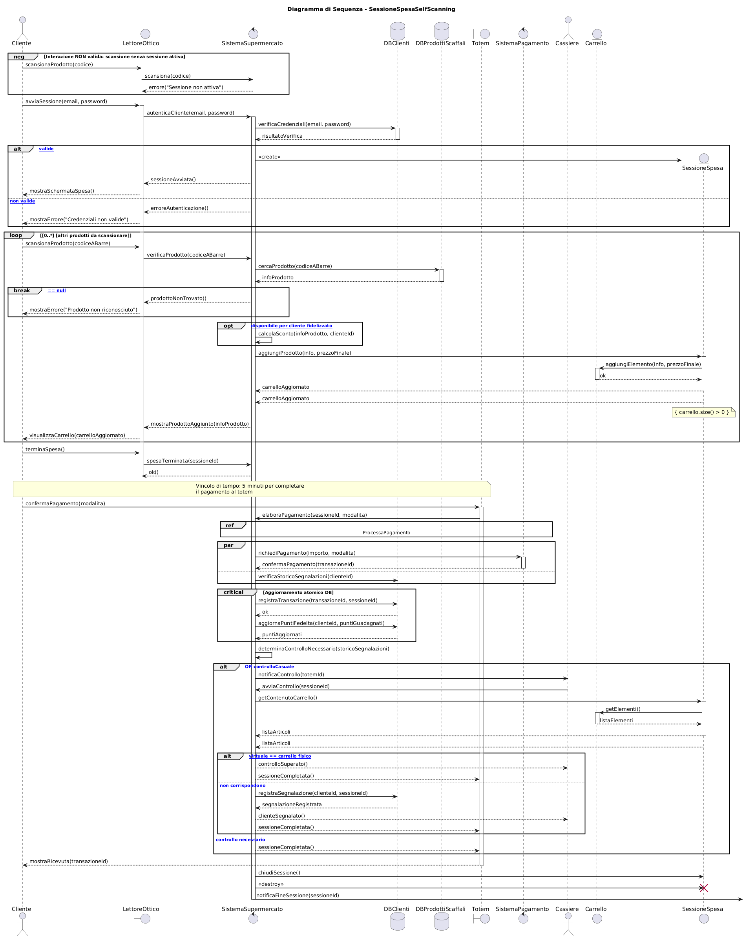

Diagramma di Comunicazione Sessione spesa self-scanning
@startuml
title Diagramma di Comunicazione - Sessione Spesa Self-Scanning

skinparam objectStyle rectangle
skinparam nodesep 120
skinparam ranksep 140

together {
object "c : Cliente" as C
object "lo : LettoreOttico" as LO
}

object "ss : SistemaSupermercato" as SS

together {
object "t : Totem" as T
object "pm : PagamentoManager" as SP
}

together {
object "se : SessioneSpesa" as SE
object "dbc : DBClienti" as DBC
}

together {
object "dbp : DBProdotti" as DBP
object "k : Cassiere" as K
}

C -- LO
note on link
1: avviaSessione(email, pwd)
3: terminaSpesa()
end note

LO -- SS
note on link
1.1: autenticaCliente(email, pwd)
2.1: * [for each] verificaProdotto(cod)
3.1: spesaTerminata(sessioneId)
end note

SS -- SE
note on link
1.1.2: [credenziali valide] create
2.1.3: * aggiungiProdotto(info, prezzo)
5.1.1: getContenutoCarrello()
7: chiudiSessione()
7.1: delete
end note

SS -- DBC
note on link
1.1.1: verificaCredenziali(email, pwd)
4.1.2: verificaStorico(clienteId)
4.1.3: registraTransazione(transId)
4.1.4: aggiornaPunti(clienteId, punti)
5.1.3: [non corrisp.] registraSegnalazione()
end note

SS -- DBP
note on link
2.1.1: * cercaProdotto(codice)
end note

SS -- SS
note on link
2.1.2: * [trovato] calcolaSconto(info, clienteId)
4.1.5: determinaControlloNecessario()
end note

C -- T
note on link
4: confermaPagamento(modalita)
6: mostraRicevuta(transId)
end note

T -- SS
note on link
4.1: elaboraPagamento(sessId, mod)
end note

SS -- SP
note on link
4.1.1: richiediPagamento(importo, mod)
end note

SS -- K
note on link
5: [segnalato OR casuale] notificaControllo(totemId)
5.1.2: [carrello ok] controlloSuperato()
5.1.4: [non corrisp.] clienteSegnalato()
end note

K -- SS
note on link
5.1: avviaControllo(sessioneId)
end note

SS -- SP
note on link
4.1.1 richiediPagamento(importo, mod)
end note
@enduml
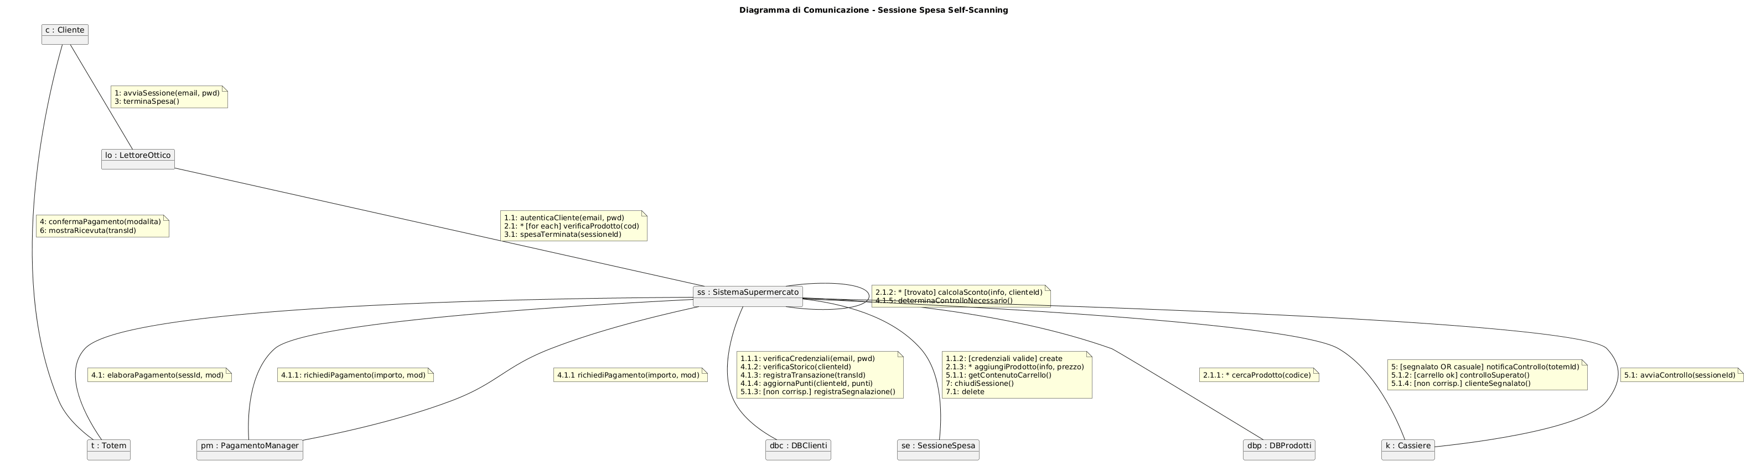

Diagramma di Attività Self-scanning
@startuml
title Diagramma di Attività - Self-Scanning: flusso principale

skinparam defaultFontName Arial

|Cliente|
|Sistema|
|Cassiere|

start

|Cliente|
repeat
:Inserisce credenziali\n(email + password);
|Sistema|
:Verifica credenziali;
note right
<<datastore>>
DB Clienti
end note
|Cliente|
repeat while (Credenziali valide?) is (no) not (si)

group Fase di Scansione {
repeat
:Scansiona codice\na barre prodotto;
|Sistema|
:Cerca prodotto\nnel catalogo;
note right
<<datastore>>
DB Catalogo Prodotti
end note
if (Prodotto\ntrovato?) then (no)
:Mostra messaggio\n"Prodotto non trovato";
end
else (si)
endif
:Applica sconti\nautomaticamente;
:Aggiorna carrello virtuale;
|Cliente|
if (Rimuovere\nun articolo?) then (si)
|Sistema|
:Rimuove articolo\ndal carrello;
:Ricalcola totale;
|Cliente|
else (no)
endif
repeat while (Altri prodotti\nda scansionare?) is (si) not (no)
}

:Si reca al totem\ne seleziona modalità pagamento;

|Sistema|
fork
:Processa pagamento;
fork again
:Verifica storico\nsegnalazioni cliente;
note right
<<datastore>>
DB Clienti
end note
end fork

if (Pagamento\nandato a buon fine?) then (si)
else (no)
:Notifica errore\npagamento >]
note right: <<send signal>>
|Cliente|
(<) :Riceve notifica\nerrore pagamento;
note right: <<accept event>>
:Sceglie metodo\npagamento alternativo;
|Sistema|
:Riprocessa pagamento;
endif

if (Controllo necessario?\n[già segnalato OR casuale]) then (si)
:Invia notifica\ncon numero totem >]
note right: <<send signal>>
|Cassiere|
(<) :Riceve notifica\ndal sistema;
:Si reca al\ntotem indicato;
:Controlla corrispondenza\ncarrello virtuale/fisico;
if (Carrelli\ncorrispondono?) then (no)
|Sistema|
partition Sistema {
:Imposta stato sessione = SEGNALATA;
:Registra segnalazione nel DB Clienti;
note right
datastore: DB Clienti
end note
:Notifica cassiere: cliente segnalato;
:Chiudi sessione;
}
note right
<<datastore>>
DB Clienti
end note
|Cassiere|
else (si)
endif
|Sistema|
else (no)
endif

:Genera ricevuta;
:Aggiorna punti fedeltà del cliente;
note right
<<datastore>>
DB Programma Fedeltà
end note
:Chiude sessione di spesa;

stop
@enduml


